CHARLA CIENTÍFICA:
ALTERACIONES DEL GUSTO Y DEL OLFATO PROVOCADAS POR LA COVID-19

El próximo jueves, 3 de diciembre de 2020, a las 19.00 horas, la Asociación Cultural Valentín Andrés, junto con la Concejalía de Cultura del lmo. Ayto. de Grau/Grado, organiza una charla a cargo de la Doctora Dña. Adela González Fernández, especialista en ORL – Otorrinolaringología-, presentada previamente por D. Rubén Villa, Coordinador del Centro de Salud de Grau/Grado, que versará sobre los síntomas que se manifiestan en los sentidos del olfato y del gusto, como consecuencia del padecimiento de la covid-19.
Debido a las condiciones marcadas con motivo de la actual pandemia, la charla se emitirá en vivo a través del siguiente canal de youtube:
www.youtube.com/culturagrado

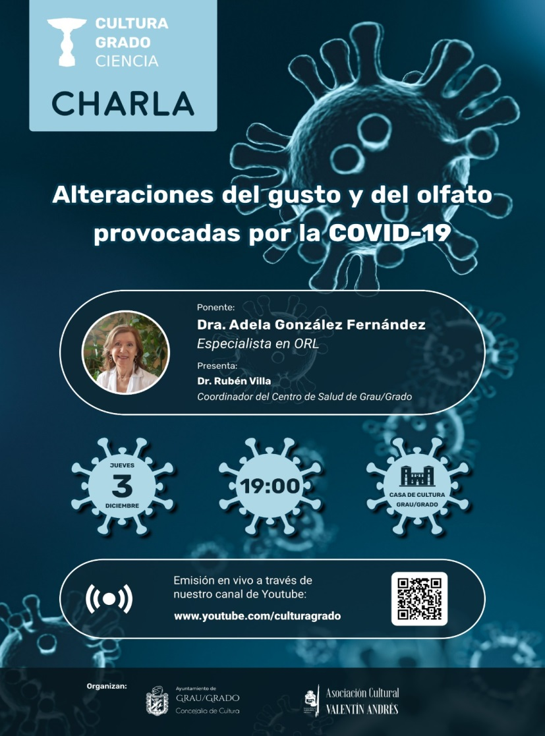

Currículo de la Doctora Dña. Adela González Fernández

Formación y estudios:
-Licenciada en Medicina y Cirugía por la Universidad de Oviedo en 1980.
-Especialista en Otorrinolaringología y Patología Cérvico-Facial por la Universidad de Oviedo en 1986.
-Licenciada en Introducción a la Gestión Sensorial para profesionales.
-Estancia y formación en Alteraciones del Equilibrio en el Hospital Universitario de Santiago de Compostela , Unidad de Otoneurología 2018 y 2019

Actividad Profesional:
- Adjunto del servicio de ORL del Hospital Universitario de Cabueñes desde 1987 a 2019.
-Desarrolla actualmente su actividad en La Clínica ORL Ciudad Gijón, coordinando La Unidad de Olfato, La Unidad Integral del Equilibrio y La Unidad de Alergia nasal.
-Miembro de la Ejecutiva de La Red Olfativa Española.

Actividad de Investigación:
-Proyecto de Investigación del Programa de Doctorado:
“Epidemiología de las Rinitis Alérgicas en el Área V del Principado de Asturias”: Sobresaliente.
--Tesina de Licenciatura sobre “Factores Pronósticos en las adenopatías cervicales metastásicas” con la calificación de Sobresaliente dirigida por el Dr. Carlos Suarez, jefe del Servicio de ORL del HUCA.

Ponencias
1 Curso de Actualización para Médicos de Atención Primaria: Patología Infecciosa de la OroHipofaringe y Laringe. Academia de Ciencias Médicas de Gijón. Noviembre 1997.
2 Organización de una Unidad de Alergia en un Servicio de ORL. 1ª Jornada Asturiana sobre novedades en ORL. Hospital Central de Asturias. Mayo 1998.
3- Crioterapia Amigdalar. 2ª Jornada Asturiana de Novedades en ORL. Hospital de Cabueñes. Gijón. Mayo 1999.
4- Parámetros Nasales en Rinoplastia. Jornada de Cirugía Integral de la Nariz. Hospital de Cabueñes. Gijón. Febrero 2003
5- El Olfato: Herramienta personal y social de calidad de supervivencia. Sesión Clínica General del Hospital de Cabueñes. Gijón 24 Marzo 2011.
6- El Olfato como herramienta de calidad de vida. XV Jornada Asturiana de ORL. Hospital Alvarez Buylla. Mieres junio 2012.
7-Cirugia de los Cornetes. 65 Congreso de la SEORL y PCF Octubre 2014.
8-Experiencia creando el espacio o área de Olfato y Gusto ,en nuestros hospitales.5ª Jornada Argentina de Olfato y Gusto. 2ª Jornada Internacional de Olfato y Gusto .Argentina octubre 2016
9-Patologías más frecuentes del Olfato y Gusto. Manejo Clínico. 5ª Jornada Argentina de Olfato y Gusto. 2ª Jornada Internacional de Olfato y Gusto .Argentina octubre 2016
10-Tratamiento de las Alteraciones del Olfato y Gusto. Rinosinusopatías. 5ª Jornada Argentina de Olfato y Gusto. 2ª Jornada Internacional de Olfato y Gusto .Argentina octubre 2016
11-Casos Clínicos y la visión multidisciplinaria-interdisciplinaria. . 5ª Jornada Argentina de Olfato y Gusto. 2ª Jornada Internacional de Olfato y Gusto .Argentina octubre 2016
12-Sesión Clínica General Hospital Universitario de Cabueñes. Experiencia creando el área de Olfato y Gusto en el Hospital Universitario de Cabueñes” Febrero 2017
13-Conferencia en la Academia de Ciencias Médicas de Gijón “Experiencia creando el área de Olfato y Gusto en el Hospital Universitario de Cabueñes” 9 de Marzo 2017
14-Conferencia sobre patología del olfato en la Práctica Clínica en las VII Jornadas Olfativas de Asturias 2018
Actividad Docente y Científica:
1-Codirectora y Ponente de los Cursos Teórico-Prácticos de Septorrinoplastia. Hospital Universitario de Cabueñes de Gijón. Desde 2007 al 2014.
2-Codirectora y ponente de cursos de instrucción de cirugía nasal en los Congresos de ORL del 2004 al 2012.
3-Creadora de la Unidad de Olfato del Hospital Universitario de Cabueñes de Gijón
4-Creadora de la Unidad de Alergia Nasal en el Hospital Universitario de Cabueñes
5-Directora I Jornada de Olfato y Gusto en el Colegio de Médicos de Asturias. Gijón 2017
6-Ponente en V Congreso Internacional Olfato y Gusto Argentina; Buenos Aires
7- Ponente de la Webinar de la Sociedad Española de Neurología. OLFATO Y COVID19.10 Junio 2020
8-Ponente de la Webinar de la Red de Olfato Argentina.”Tratamiento Anosmias Postviricas”.15 Julio 2020
9- Ponente de la Webinar. ”Entrenamiento Olfativo”. 2 Octubre 2020

